วิธี ล้างแอร์ด้วยตัวเอง แบบแห้ง 30นาทีเสร็จ โดย. พันธ์ศักดิ์ พลอินทร์
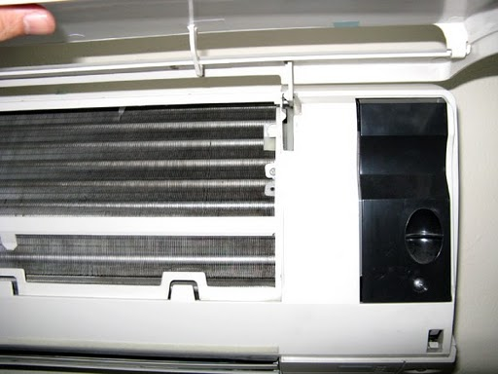
ขั้นแรก
ตัดไฟที่เบรคเกอร์แอร์ก่อน
จากนั้นถอด ฝาครอบด้านหน้าออก โดยยกฝาเปิดขึ้นสุด แล้วเอามือกดขามันทั้ง 2 ข้างเข้าหากันให้หลุดออกจากร่อง ตามรูป เวลาเอาขาออกให้เอาขาด้านซ้ายมือของเราออกก่อน แล้วจะดึงด่านขวาออกได้โดยง่าย
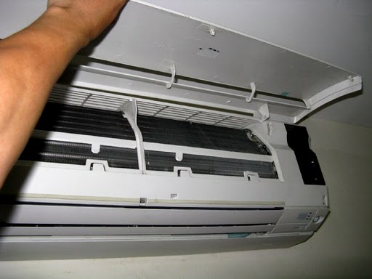
ถอดฝาออกแล้วถอดแผ่นกรองทั้ง 2 แผ่นออกจะเป็นอย่างนี้ ในรูปนั่นกำลังถอดครีบบังคับทิศทางลมออก จำไว้ว่าครีบใหญ่อยู่บน เล็กอยู่ล่าง
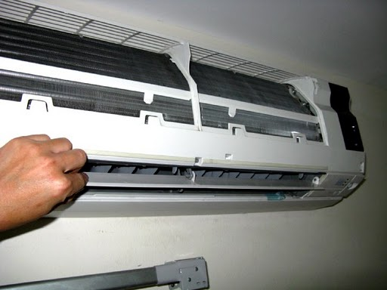
จากนั้นถอดฝาครอบแผงวงจรไฟฟ้าออก
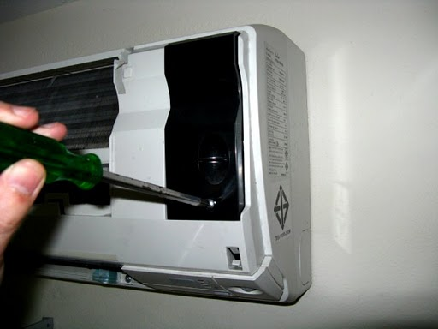
ตามด้วยถอดน็อตยึดฝาครอบ ทั้ง 2 ตัว
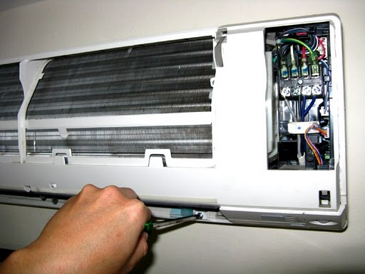
จากนั้นเริ่มถอดฝาครอบออก โดยเอามือจับทีโครงด้านบนตามในรูป แต่ต้องจับที่โครงด้านบนทั้ง 2 มือ เวลาถอดให้ยกขึ้นนิดๆให้โครงมันหลุดจากเขี้ยวที่ล๊อคไว้ แล้วดึงโครงเข้าหาตัว
พอเอาโครงออก และถอดปลั๊กสายไฟของมอเตอร์ควบคุมบานสวิงออกจะเป็นแบบนี้
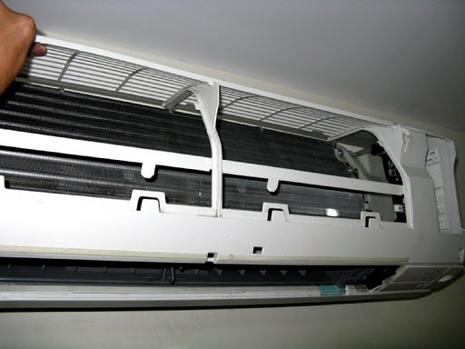
พอเอาโครงออก และถอดปลั๊กสายไฟของมอเตอร์ควบคุมบานสวิงออกจะเป็นแบบนี้
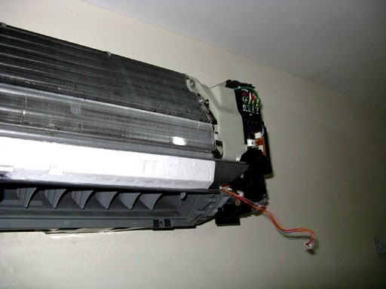
จากนั้นจะต้องถอดถามรองน้ำออก โดยต้องถอดน๊อตตัวนี้ก่อน
จากนั้นจะต้องถอดถามรองน้ำออก โดยต้องถอดน๊อตตัวนี้ก่อน
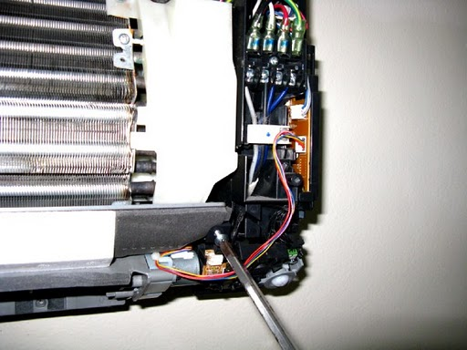
แล้วล้วงเข้าไปไขน๊อตตัวที่่สองออก ไอ้ตัวนี้อยู่ลึกหน่อย แต่ถอดไม่ยาก
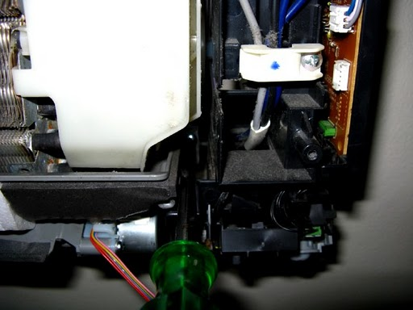
พอถอดน๊อต 2 ตัวออกแล้ว ให้ถอดสายยางออกจากรางรับน้ำ วิธีถอดก็ดึงออกตรงๆ ค่อยๆดึงออกช้าๆ แล้วถอดรางรับน้ำออกโดยดึงรางเข้าหาตัวเยื้องๆลงข้าล่าง เพื่อให้รางออกจากช่องลมออก ต้องดึงลงเพื่อให้พ้นจากแผงคอยล์เย็น
ดึงออกแล้วจะเป็นอย่างนี้
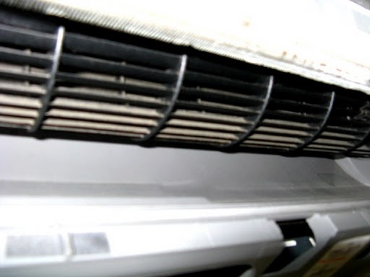
ฝุ่นจับเยอะ
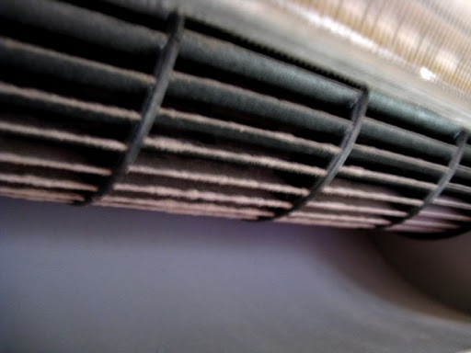
บางช่องฝุ่นหนา ลมออกน้อย ฝุ่นน้อยลมออกมาก นี่เป็นสาเหตุของเสียงเดี๋ยวเบา เดี๋ยวค่อย
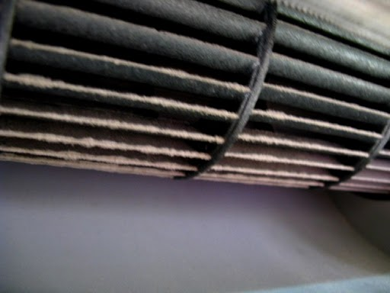
จัดการใช้เครื่องดูดฝุ่น หัวแปรงดูดซะให้เกลี้ยง ต้องเลื่อน ซ้าย ขวา ซ้าย ขวา อยู่พักใหญ่กว่าจะดูดฝุ่นตามใบพัดลมออกหมด
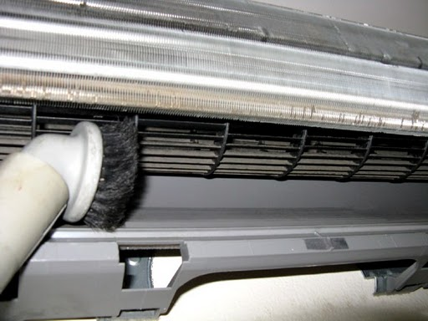พอดูดเสร็จแล้วเป็นแบบนี้
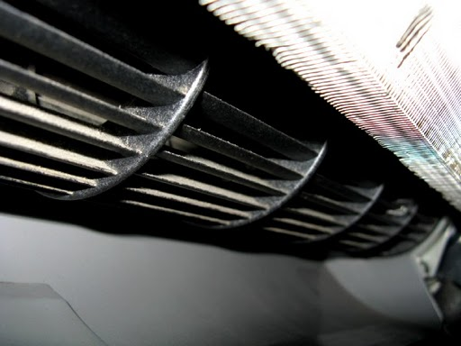
ดูเต็มๆ ตลอดแนว
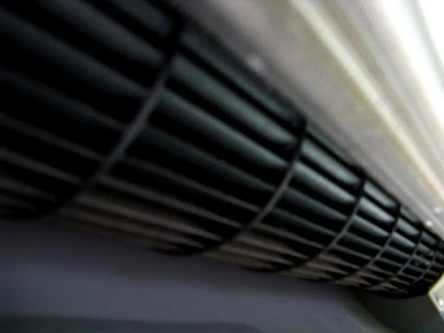
จบขั้นตอนทำความสะอาดด้วยตัวเอง
- - - - - -
คราวนี้ก็ประกอปกลับ ใส่ถาดรองน้ำเข้าไปก่อน โดยสอดจากด้านล่างของคอยล์เย็นแล้วดันขึ้นเบาๆ มันจะเข้าล็อคเอง อย่าฝืนเด็ดขาด ค่อยๆขยับไปมาหาจังหวะที่จะดันรางน้ำเข้าได้ง่ายๆ เขาออกแบบให้ใส่ได้ง่ายโดยไม่ต้องออกแรงมาก
ทำย้อนกับตอนถอด ใส่น้อตทั้ง 2 ตัวที่ยึดรางน้ำทิ้ง
อย่าลืมเอาสายยางน้ำทิ้งต่อเข้ากับรางน้ำด้วย
ต่อสายมอเตอร์บานสวิงลมกลับเข้าแผงวงจร
ใส่ฝาครอบด้านหน้ากลับคืน ดันเข้าตรงๆขยับด้านบนของฝาครอบให้มันลงล็อค
แล้วขั้นน๊อตยึด 2 ตัวที่ด้านล่างของโครงแอร์ ในรูปรูน็อตจะอยู่ที่เทปสีฟ้า ด้านล่าง
ขั้นน็อต 2 ตัว ยึดโครงแอร์
ปิดฝาครอบแผงวงจร
ใส่บานสวิงลมออกกลับคืน ใบใหญ่อยู่บน
ใส่แผ้นกรองอากาศ แล้วปิดฝาครอบด้านหน้า
จากนั้นก็ไปยกเบรคเกอร์ต่อไฟเข้าแอร์ แล้วลองเปิดดู ลมแรงสะใจ ไม่มีเสียงดังๆค่อยๆอีกแล้ว
ล้างแบบแห้งนี่ง่ายครับ 30 นาทีก็เสร็จ ไม่เปื้อนน้ำ ฝุ่นไม่ฟุ้ง ถ้าล้างแบบเปียกนี่ต้องเอาถุงมาครอบแผงวงจรก่อนจะฉีดน้ำทั่วให้สะอาด

